ФЕДЕРАЛЬ НОЕ АГЕНТСВО ПО НАУКЕ И ОБРАЗОВАНИЮ

РОССИЙСКОЙ ФЕДЕРАЦИИ

ГОУ ВПО Тюменский государственный архитектурно-строительный университет

Кафедра СПОФ



Лабораторно-практическая работа по теме №2.

**«Устройство и общий расчет грузовой лебедки стрелового крана»**

(Вариант №7)

Выполнил: Факультет АСФ

Курс – 3

Группа С08-2

Студент: Иванов И.Л.

Проверил: профессор Бакшеев В.Н.

Тюмень, 2010

**Цель работы:**

Изучение устройства, технических параметров и методики общего расчета грузовой лебедки стрелового крана.

**Содержание:**

1. Изучение схем грузовых полиспастов, крюковых подвесок и механизмов подъема груза кранов общего назначения по плакатам и макетам.
2. Общий расчет грузовой лебедки стрелового крана (рис. 1).

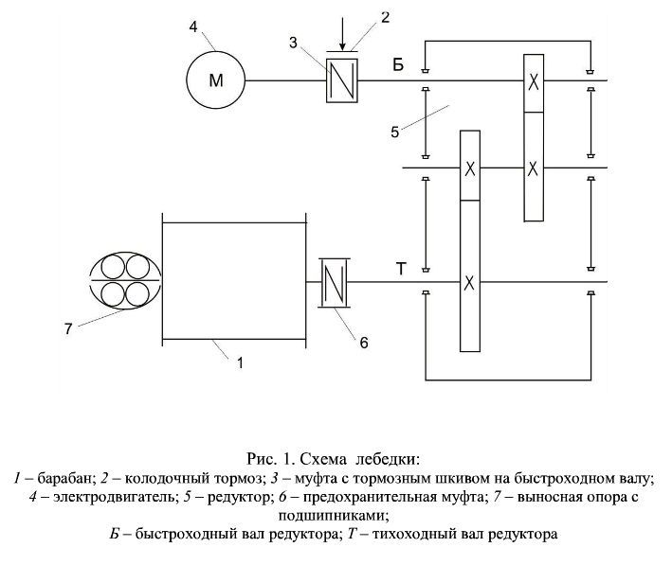

**Исходные данные для расчета по варианту №1:**

Грузоподъемность крана – *Q* = 6,3 т;

Скорость подъема груза – *V* = 10 м/мин;

Высота подъема груза – *H* = 16 м;

Режим работы механизма *Т* – ПВ-40.

**Последовательность расчета.**

1. **Расчет разрывного усилия в канате:**

**  (2.1)

где – максимальное натяжение каната, кг;

** – коэффициент запаса прочности каната в зависимости от режима работы механизма [1, табл. 1, С. 9].

 (2.2)

где *Q –* грузоподъемностьканата, кг;

*q = 0,01Q* – вес крюковой подвески, кг;

*а = 4* – кратность полиспаста в зависимости от грузоподъемности крана [1, табл. 2, С. 4];

*=0,88* – КПД полиспаста в зависимости от его кратности;

= 1,793т;

*= 5*;

= 8965 кг.

По разрывному усилию выбирается марка и диаметр каната , мм:

Марка 130 =13 мм [1, табл. 2, С. 10].

1. **Расчет диаметров блоков и барабана  мм:**

 (2.3)



где **=**13 мм – диаметр каната;

*k =* 20 – коэффициент жесткости каната в зависимости от режима работы механизма [1, табл. 1, С. 9];



*=* 180 кг/мм²;

**=** 260 мм.

1. **Расчет длины барабана:**

, (2.4)

где *Z* – количество витков каната на барабане, шт;

*t* = 1,1· – шаг витков каната, мм;

*t* = 14,3 мм.

 (2.5)

где  – длина каната в зависимости от кратности полиспаста и высоты подъема груза, м.

 (2.6)

= 64м;

*Z=* 82 шт;

= 1164,02 мм.

1. **Расчет частоты вращения вала барабана:**

(2.7)

где  – скорость навивки каната на барабан, м/мин;

 – скорость подъема груза, м/мин;

*а –* кратность полиспаста;

** –** диаметр барабана, м;

= 49 об/мин.

1. **Расчет мощности электродвигателя лебедки:**

(2.8)

где *Q* – грузоподъемность крана, кг;

*q =* 0,01*Q* – вес крюковой подвески, кг;

 – скорость подъема груза, м/мин;

= 0,8 – общий КПД лебедки.

N=12.9кВт

По расчетному значению мощности N=12.9кВт выбирается электродвигатель в зависимости от ПВ = 40%:

серии MTF411-8 [1, табл. 3, С. 11].

Мощности N=12.9кВт,

частота вращения вала = 710 об/мин,

диаметр вала = 50 мм [1, табл. 3, С. 11].

1. **Расчет передаточного отношения редуктора:**

****(2.9)

где – частота вращения вала электродвигателя, об/мин;

 – частота вращения вала барабана, об/мин.

По передаточному отношению редуктора ****, мощности электродвигателя  и диаметру вала = 50 мм выбирается стандартный цилиндрический двухступенчатый редуктор:

типоразмер ЦСН-55,

крутящий момент = 2000 кг·см,

диаметр вала = 50 мм [1, табл. 4, С. 12].

1. **Расчет крутящих моментов на валах эл/двигателя и барабана:**

(2.10)

(2.11)

где – мощность эл/двигателя, кВт;

 – мощность на валу барабана, кВт;

= 0,8 – общий КПД лебедки;

 – частота вращения вала эл/двигателя, об/мин;

– частота вращения вала барабана, об/мин;

= 20,6 кг·см;

= 320,85 кг·см.

По диаметрам валов э/двигателя и редуктора  = 50 мм, крутящему моменту = 320,85 кг·см выбирается муфта:

типоразмер МУВП-8,

диаметры посадочных отверстий  = 50,

номинальный передающий крутящий момент *М*=80 кг·см [1, табл. 5, С. 12].

1. **Расчет тормозного момента на 1-ом быстроходном валу редуктора:**

****(2.12)

где – номинальный тормозной момент на 1-ом валу редуктора, кг·см;

****(2.13)

где *Q* – грузоподъемность крана, кг;

*q =* 0,01*Q* – вес крюковой подвески, кг;

** –** диаметр барабана, м;

*а –* кратность полиспаста;

 – передаточное отношение редуктора;

= 0,8 – общий КПД лебедки;

 – коэффициент запаса торможения [1, табл. 1, С. 9];

= 20,6 кг·см;

****= 41,2 кг·см.

По тормозному моменту  выбирается тормоз:

типоразмер ТКТ-200/100;

диаметр тормозного шкива ******=200 мм.

Полученные данные расчетов корректируем и вносим в сводную таблицу.

**Сводная таблица результатов расчета**

|  |  |  |  |  |  |  |  |  |
| --- | --- | --- | --- | --- | --- | --- | --- | --- |
| №  вар. | *Q*,  т | ,  мм | Серия электро-  двигателя | Типоразмер редуктора | Типоразмер муфт | | Типоразмер тормоза | , мм |
| Быстроходный вал | Тихоходный вал |
| 1 | 6,3 | 13 | MTF 411-8  =12,9кВт  =50мм | ЦНС-55  =20,6кВт  =50мм | МУВП-8  = 50 мм | | ТКТ-200/100 | 200 |

**Список литературы:**

1. *Бакшеев, В.Н.* «Изучение устройства и общий расчет грузовой лебедки стрелового крана»: методические указания по теме №3/Н.В. Бакшеев – Тюмень, ТюмГАСУ, 2009.
2. *Бакшеев, В.Н.* Строительные машины: учебник для строительных вузов / В.Н.Бакшеев // Собрание трудов. – Тюмень: Издательство «Вектор Бук», 2003. – Том 3. – 360 с.
3. Каталог«Редукторы крупногабаритные»: Издательство С.-Петербург 2005г. Фирма «Редуктор».-61с.